**江苏省仪征中学2022—2023学年度第二学期高一地理学科作业**

**第四单元第三节——海洋权益与海洋发展战略1**

研制人：闫玉莹 审核人：李凡

班级：________姓名：________学号：________时间：5月4日 作业时长：20分钟

**【课后检测】（★为选做题）**

海洋权益是国家领土向海洋延伸形成的一些权利和利益。据此回答1～2题。

1．一国可主张海洋权益的范围不包括(　　)

A．本国的内水和领海

B．本国管辖的毗连区、专属经济区

C．大陆架海床和底土

D．公海

2．开发领海、专属经济区以及大陆架的自然资源属于海洋权益中的(　　)

A．海洋政治权益 B．海洋经济权益

C．海洋安全利益 D．海洋科学利益

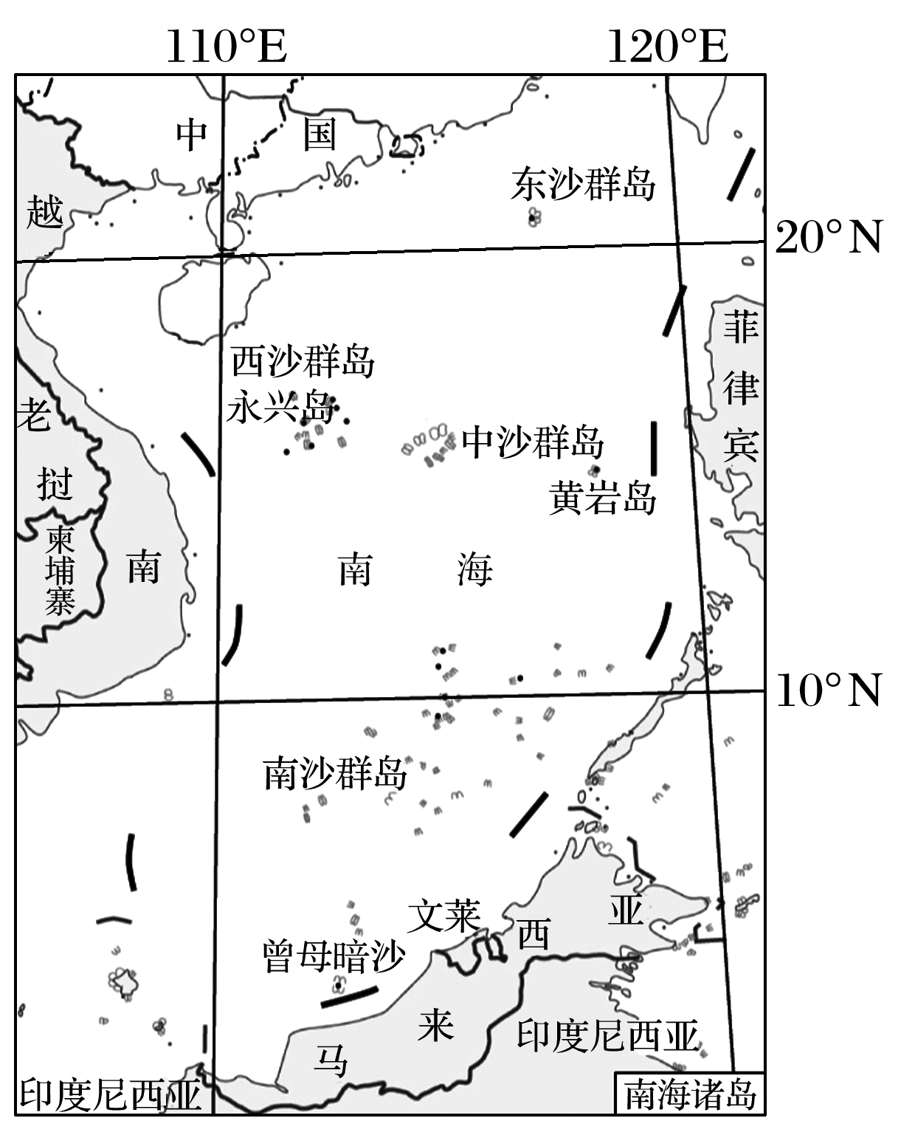2012年6月21日，中国最南端的地级市三沙市获准成立，市政府驻地在西沙的永兴岛。下图是“中国的南海诸岛图”。据此完成3～4题。

3．按形成原因划分，永兴岛是(　　)

A．大陆岛 B．火山岛

C．珊瑚岛 D．冲积岛

4．下列关于中国南海诸岛的说法，正确的是(　　)

①南海诸岛包括东沙、西沙、中沙和南沙四大群岛　②中国人民在南海的活动已有200多年历史　③中国对南海诸岛拥有主权　④中国最早发现、命名和开发利用南海诸岛及相关海域

A．①②③ B．②③④ C．①③④ D．①②④

在新的海洋法制度下，我国的8个海上邻国也扩展了自己的海洋管辖权主张，与我国的主张出现了重叠。受此影响，岛屿主权的争端也更加复杂。结合所学知识，完成5～6题。

**（★选做题）**5．长期以来，我国坚持通过和平谈判和友好协商逐步解决岛屿主权争端和海域划界问题，这体现了(　　)

①我国海域存在海域划界和岛屿归属的争议　②我国解决海域划界和岛屿归属的主张　③我国愿意与各国维护争议海域的各项权益　④我国海洋环境污染严重

A．①②③ B．①②④

C．①③④ D．②③④

**（★选做题）**6．在解决岛屿主权争端问题的过程中，应遵守的原则有(　　)

①海洋是人类共同继承的财产　②应公平分享海洋权益　③友好协商、公平合理　④合作开发和保护

A．①②③ B．①②④

C．①③④ D．②③④

某国际大都市及周边区域的铁路运输系统与通勤车站密集。图5为“该市2011年距市中心70千米范围内昼间与夜间人口数量分布示意图”。读图完成7-8题。

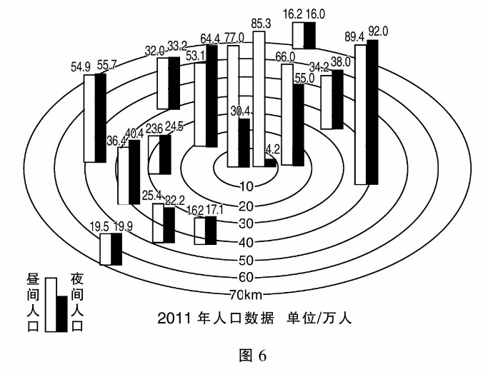

图5

7．该城市中央商务区距市中心大约为

A．0～5Km B．0～10Km

C．10～20Km D．0～20Km

8．该城市在发展过程中，由中心区逐渐

向外转移的产业最有可能为

A．金融业 B．信息业

C．制造业 D．餐饮业

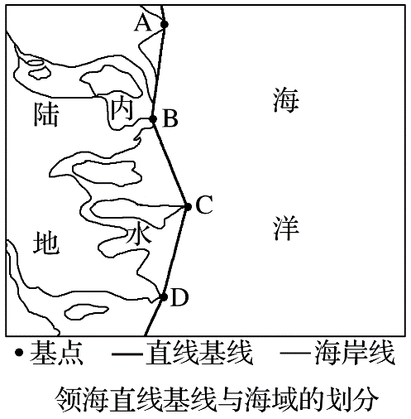9．读下图，回答相关问题。

(1)该图中A、B、C、D四个基点连线为领海基线，其划定方式为____________，这种划定方式的适用范围为_________________________________________________________________________________________

___________________________________________________________________________________________

__________________________________________________________________________________________。

(2)下列不属于我国内水的是(　　)

A．琼州海峡 B．珠江口

C．辽东湾 D．黄海

(3)试比较领海与毗连区在《联合国海洋法公约》中法律地位有哪些不同？

**江苏省仪征中学2022—2023学年度第二学期高一地理补充练习**

**第四单元第三节——海洋权益与海洋发展战略1**

研制人：闫玉莹 审核人：李凡

班级：________姓名：________学号：________时间：5月4日 作业时长：20分钟

**【课后检测】（★为选做题）**

图1为“第五次人口普查与第六次人口普查相关统计比较图”，读图完成1-2题。



图1

1.与第五次人口普查相比，第六次人口普查在人口构成特征及其成因方面的正确叙述是

A．城镇人口比例上升——经济快速发展和城市化进程加快

B．少年儿童人口比例下降——郊区城市化和生育成本提高

C．劳动人口比例增大——人口出生率低和人口流动加快

D．人口老龄化进程加快——劳动力不足和社会负担重

2.不能通过人口普查弄清的数据是

A．人口数量 B．人口年龄构成 C．城市化水平 D．人口合理容量

图2为“某国人口构成示意图”，读图完成3-4题。

本国人口

外来人口

年龄结构

65岁以上

50～65岁

20～50岁

20岁以下

图中每个方块代表1万人

图2

3. 由图中数据可知该国

A. 男女比例不平衡 B. 外来人口超过本国人口

C. 老年人口超过青年人口 D. 移民缓解了人口老龄化问题

4．影响该国人口迁移的最主要因素是

A. 环境因素 B. 战争因素 C. 政策因素 D. 经济因素

图3为“我国不同年份人口年龄构成统计图”、图4为“人口年龄构成坐标图”，读图完成5-6题。



图3

图4



5．根据图3能够判断出我国人口特征的变化特点是

A．人口数量持续减少 B．0～14岁人口比重不断上升

C．15～64岁人口比重有所下降 D．65岁及以上人口比重不断上升

6．图4中，能够反映我国2010年人口年龄构成的是

A．①点 B．②点 C．③点 D．④点

2011年盛夏，中国大江南北频频与暴雨狭路相逢，给诸多城市带来了“水乡泽国”般的尴尬与困顿。北京市连续遭受几次严重的城市内涝影响，下表为北京市及其郊外多年平均年降水量、蒸发量与径流量统计数据（单位：mm），据此完成9-10题。

|  |  |  |  |  |  |
| --- | --- | --- | --- | --- | --- |
|  | 年降水量 | 年蒸发量 | 年径流总量 | 年地表径流 | 年地下径流 |
| 市区 | 675 | 270 | 405 | 337 | 68 |
| 郊外平原区 | 644 | 377 | 267 | 96 | 171 |

9．北京城市建设导致了

A．市区蒸发量减少 B．郊区径流总量减少

C．市区地下径流增加 D．郊区降水量减少

10．要减轻内涝对北京市中心区的影响，下列措施合理的是

A．将市中心的地表水调往郊区 B．提倡营造“绿色屋顶”和“绿色阳台”

C．扩大城市中心区的规模 D．城市建设中尽可能保护天然池塘、河道

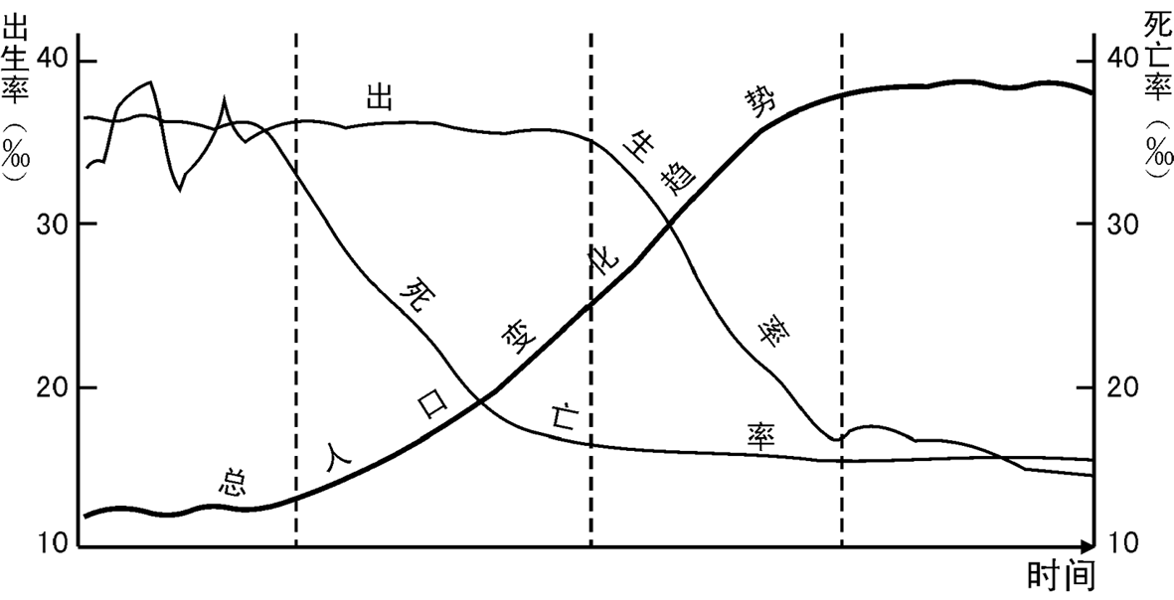11. 阅读材料，回答下列问题。（11分）

图17

材料一：图17 为“人口增长模式随时间变化图”

材料二：图18为“中国人口增长变化状况的预测图”

材料三：图19为“某城市近期统计的人口年龄构成金字塔图”



图19

图18



（1）读材料一，从世界人口增长规律看，世界人口增长缓慢的阶段有 阶段和低增长阶段阶段。

（2）读材料二，我国现阶段人口增长模式是 ，目前我国人口增长具有

的特点。

（3）读材料三，分析现阶段该城市的人口优势 ，并预测30年后该城市面临的人口问题对社会带来的影响

（4）针对我国人口老龄化问题日益严重的状况，有学者提出放宽生育二胎政策。你是支持还是反对？并说出你的理由。

**江苏省仪征中学2022—2023学年度第二学期高一地理学科作业**

**第四单元第三节——海洋权益与海洋发展战略2**

研制人：闫玉莹 审核人：李凡

班级：________姓名：________学号：________时间：5月5日 作业时长：20分钟

**【课后检测】（★为选做题）**

岛屿归属之争的实质是海洋国土及海洋权益之争。下图是“海岛的专属经济区示意图”。据此完成1～2题。

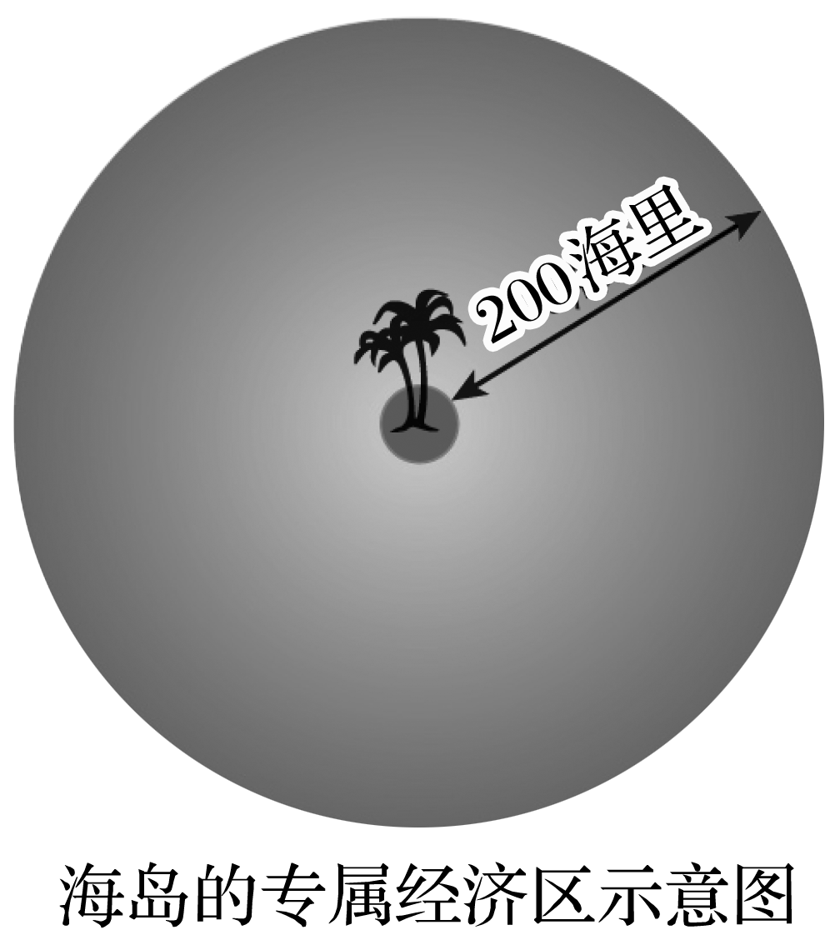

1．下列关于海岛的专属经济区的说法，正确的是(　　)

①所有的岛礁都享有专属经济区　②一个远离大陆的海岛，最大可获得43万平方千米专属经济区　③不能维持人类居住的岩礁，不享受专属经济区　④四周环水并在高潮时高于水面的自然形成的岛屿，可以同陆地一样拥有专属经济区

A．①②③ B．②③④ C．①③④ D．①②④

2．下列有关国际社会解决岛屿争端的做法，不合理的是(　　)

A．最先发现原则

B．历史习惯原则

C．充分考虑现状原则

D．上述原则之间存在相互矛盾时应武力解决

2016年12月23日至2017年1月13日，由人民海军辽宁舰等组成的航母编队，首次完成跨海区、跨年度远海训练。读“辽宁舰航母编队首次远海训练航行路线示意图”，回答3～4题。

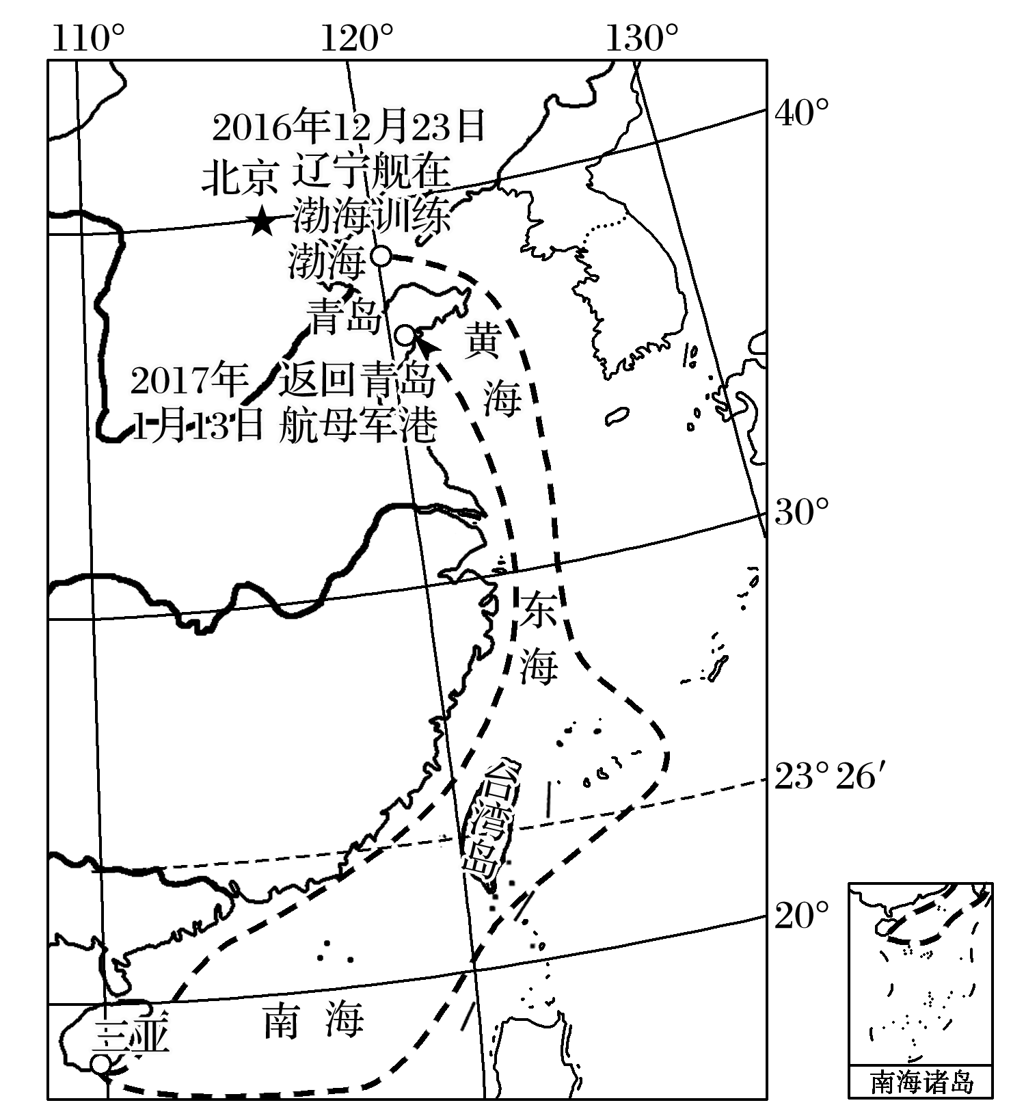

**（★选做题）**3．该航行路线图说明(　　)

①黄海是我国的内海　②东海是我国的领海　③台湾岛是祖国不可分割的一部分　④我国对钓鱼岛及其附属岛屿具有无可争辩的主权

A．①② B．③④ C．①③ D．②④

**（★选做题）**4．此次远航训练告诉我们(　　)

A．有争议的海域需要通过武力解决争端

B．为捍卫国家海洋权益，必须建设强大的现代化人民海军

C．解决海洋权益争议应本着“搁置争议，共同开发”原则进行

D．只有展开远航训练的海域才是我国的领海

读图，完成5～6题。

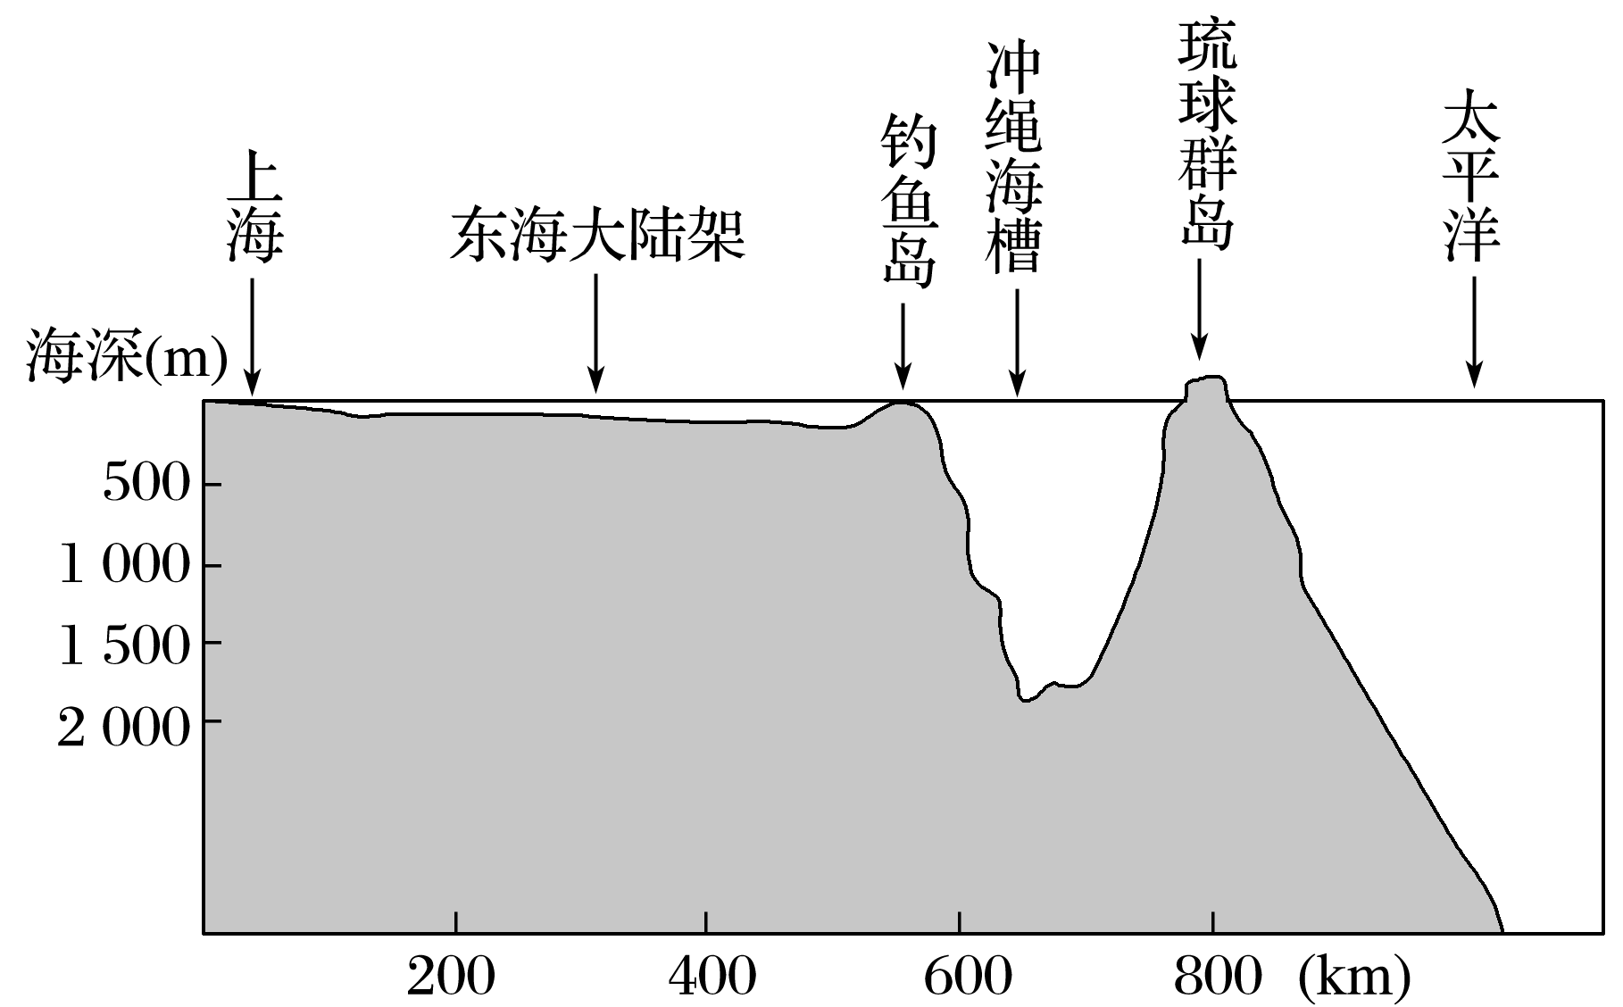

5．在地质上，钓鱼岛地处我国东海(　　)

A．大陆架 B．大陆坡 C．洋中脊 D．海槽

6．日本曾多次声称“钓鱼岛”是其领土，这说明(　　)

①我国存在海区划界及岛屿归属的争议　②捍卫我国海疆，维护我国海洋权益，是每一个公民的神圣职责　③我国只能强化军事力量，武力保卫祖国　④我国政府坚持与邻国友好协商，公平合理地解决海洋争端

A．①②③ B．②③ C．③④ D．①②④

**（★选做题）**7．阅读材料，回答下列问题。

材料一　三沙市是我国人口最少、海域面积最大的地级市，管辖西沙、中沙、南沙群岛的岛礁及 200 多万平方千米的海域。下图为三沙市地理位置和南海诸岛示意图。

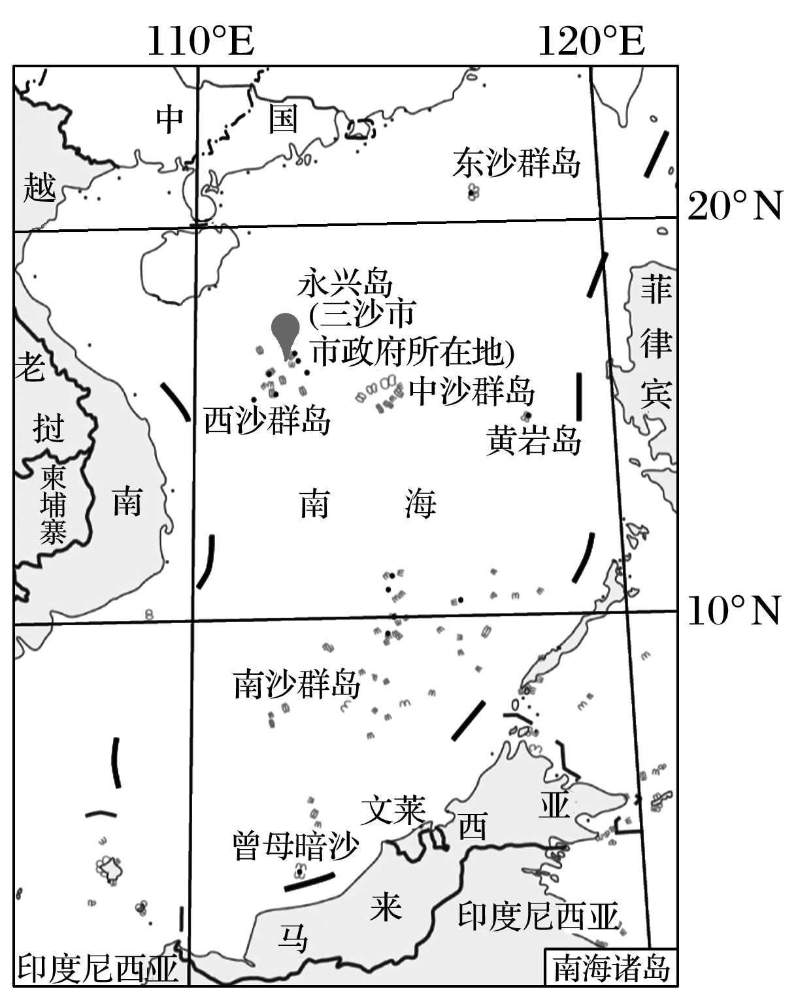

材料二　南海诸岛是我国的固有领土，海洋资源丰富。但许多岛礁被周边国家占领(越南侵占29个、菲律宾侵占8个、马来西亚侵占5个)，严重损害了我国的海洋权益。

(1)依据《联合国海洋法公约》，琼州海峡属于我国的(　　)

A．内水 B．毗连区 C．领海 D．专属经济区

(2)三沙市可开发利用的海洋能有________、________；与陆地常规能源相比，海洋能开发利用面临的困难______________________________________________________________________________________________________________________________________________________________________________________。

(3)设立三沙市、渔政船巡察南海、南海岛礁建设等活动显示了我国维护海洋权益、加强海洋管理的能力和决心。分析我国维护南海权益的地理意义。

**江苏省仪征中学2022—2023学年度第二学期高一地理补充练习**

**第四单元第三节——海洋权益与海洋发展战略2**

研制人：闫玉莹 审核人：李凡

班级：________姓名：________学号：________时间：5月5日 作业时长：20分钟

**【课后检测】（★为选做题）**

自然资源是人类生存和发展的物质基础。图1为“世界某自然资源主要分布图”，该资源是世界陆地淡水的宝库。读图完成1—2题。

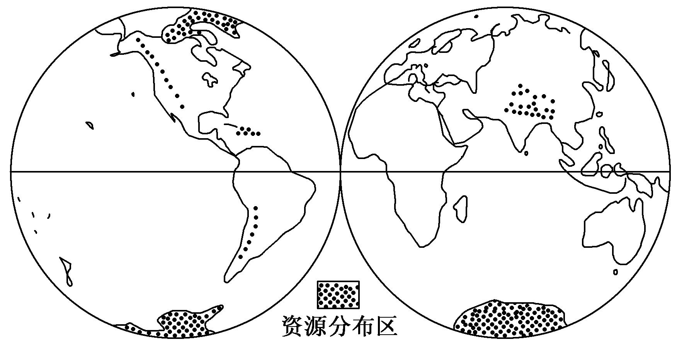

图1

1．该资源最可能是

A．冰川资源 B．土地资源

C．太阳能资源 D．森林资源

2．近年来该资源的分布面积呈减少趋势，主要原因是

A．岩浆活动频繁 B．大量开发利用

C．全球气候变暖 D．降水变率增大

据中国地震台网测定2014年2月12日17时19分，新疆于田县发生7.3级地震。据此完成3-4题。

3．地震属于

A．气象灾害 B．地质灾害 C．生物灾害 D．水文灾害

4．地震发生时，合理的避灾方法是

A．躲避在高大建筑物附近 B．通过电梯及时转移

C．跳楼逃生 D．有序撤到空旷地带

洪涝灾害是江西的主要自然灾害之一。表1为“江西1951～2000年部分城市洪涝灾害出现频次统计表”，图2为“江西水系、政区分布示意图”。据此完成5—6题。

表1

|  |  |  |  |  |  |
| --- | --- | --- | --- | --- | --- |
|  | | 1951～  1970年 | 1971～  1990年 | 1991～  2000年 | 合计 |
| 九江市 | 7 | | 6 | 5 | 18 |
| 宜春市 | 7 | | 8 | 4 | 19 |
| 南昌市 | 8 | | 4 | 4 | 16 |
| 上饶市 | 18 | | 9 | 8 | 35 |
| 抚州市 | 9 | | 9 | 5 | 23 |
| 吉安市 | 3 | | 3 | 0 | 6 |
| 赣州市 | 4 | | 6 | 1 | 11 |
| 合计 | 56 | | 45 | 27 | 128 |

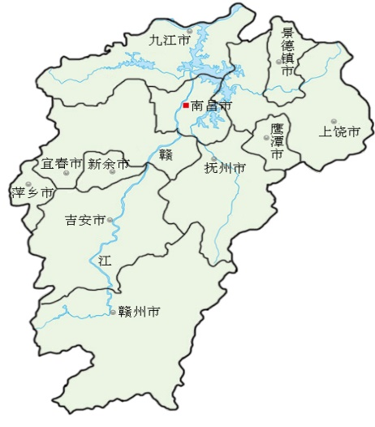

图2

5．江西洪涝灾害的分布特点是

A．时空分布不均 B．不同地区频次相同

C．南部频次最高 D．由北向南频次递增

6．江西为减轻洪涝灾害可采取的有效措施包括

①人工育林，退耕还林还草 　　 ②提高植被覆盖率，增加涵养水源的能力

③修建水库，调蓄洪水 ④大规模修筑梯田，减少水土流失

A．① B．①② C．①②③ D．①②③④

图3为“江苏省总人口数、65岁及以上人口比例变动情况统计图”，读图完成7—8题。

总人口数

65岁及以上人口比例

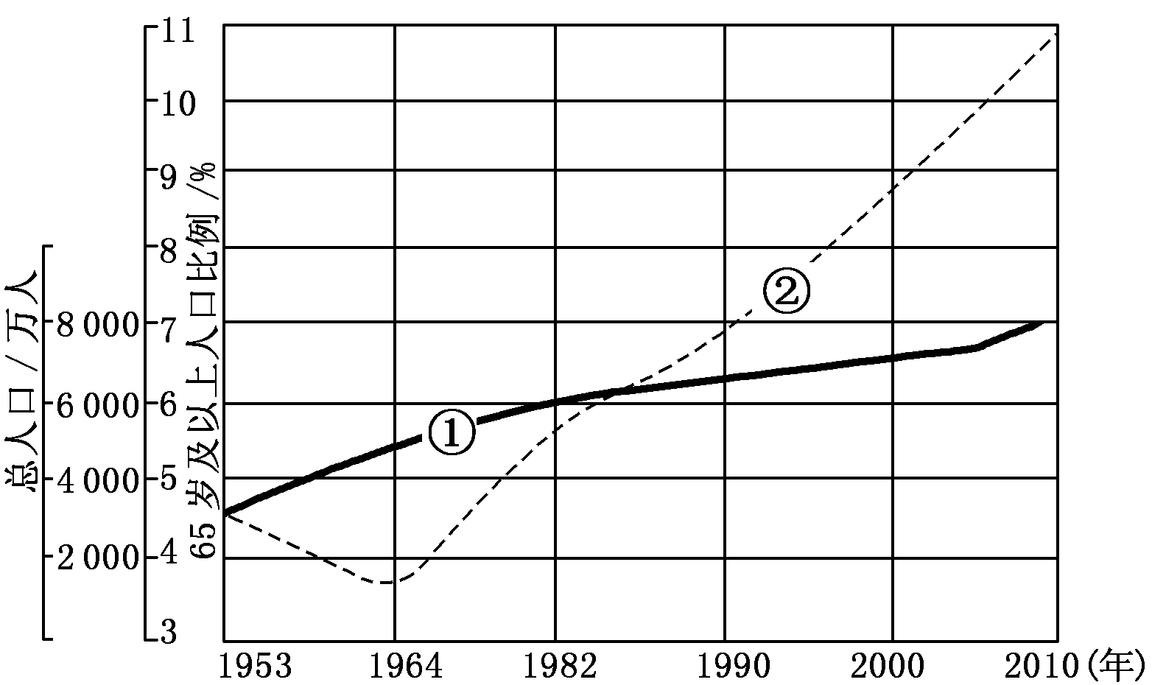

图3

7．从1982年到2010年，江苏省总人口约增加了

A．1000万　　　　 B．1500万 C．2000万 D．2500万

8．从1964年以来，图中②线持续上升，其主要原因有

①生活水平提高，寿命延长 ②医疗条件进步，死亡率下降

③青少年人口大量外迁 ④出生率下降

A．①②③ B．②③④ C．③④⑤ D．①②④

9. 阅读图文材料，完成下列要求。（8分）

材料一 甲国是美国重要的服装进口国，服装生产中心在A城;首都B城是该国重要的工业中心，近些年来我国不断有服装加工厂进驻该国。

材料二 图19为“甲国地理区域简图”。



图19

（1）图中甲国城市大多沿 和 分布 （2分)

（2）A、B、C城市中，城市级别最高的是 城，三城市服务范围由大到小的排序为 。（2分）

（3）分析A城成为该国服装生产中心的社会经济条件。 （2分)

（4）服装工业属于 指向型工业，我国服装工业进驻该国是工业布局走向 （集聚、扩散）的表现。（2分）